

《高级操作系统Linux》实验报告


实验【3】： Shell编程__

学 生： 白乐荣_ __
学 号： 201606060101
学 院： 电子信息与人工智能学院
系 别： 计算机系_________
专 业： 计算机科学与技术____
《高级操作系统Linux》实验预习报告

学号 201606060101 姓名 白乐荣 班级 计本163
实验日期： 2019 年 4 月 20 日 成绩：

一、实验目的
- 为文件扩展名使用通配符
- 标准输入、标准输出和标准错误的重定向
- 使用管道将一个进程的输出作为输入提供给另一个进程。
- 执行命令分组和行继续
- 编写shell 脚本。
二、实验内容
1、管道（pipe-line）的使用
执行格式： command1|command2
功能：将command1的执行结果送到command2 作为输入
例：
ls -R1|more 以分页方式列出当前目录文件及子目录名称
cat file1|more 以分页方式，列出file1的内容
2、标准输入控制
执行格式： command-line<file 将file作为command-line的输入
例：
wc<file1 将文件file1当作wc命令的输入
3、标准输出控制
执行格式一： command>filename
功能：将command的执行结果送至指定的filename中
例：
ls -l >list 将执行”ls -l” 的结果写入文件list中
执行格式二： command>!filename
功能：同上，若filename文件已存在，则强迫重写
执行格式三：command>>filename
功能：将command 的执行结果，附加（append）到filename
4、shell脚本的调试方法：
1）输入重定向到shell脚本
格式：$ bash < 脚本名
例子：
$ bash<ex1 //shell从文件ex1中读取命令并执行
2）以脚本名作为bash参数
格式：$ bash 脚本名 [参数]
例子：
$ bash ex1
$ ._ex1 //以目前shell执行脚本
3）在提示符下直接执行
方法：先利用chmod命令将脚本文件设置为可执行权限；然后，将该脚本所在的目录添加到命令搜索路径中
例子：
$ chmod a+x ex1 //等价于chmod +x ex1
$ PATH=$PASH:. //把当前目录添加到命令搜索路径中，或者
$ PATH=$PASH:$HOME
$ echo $PATH
$ ex1 //shell脚本名可直接作为命令名
4）将shell脚本的权限设置为可执行，然后在提示符下直接执行
方法：
先利用chmod命令将脚本文件设置为可执行权限
例子：
$ chmod a+x ex1
$ ./ex1 //表示执行当前目录下的可执行文件或脚本
三、预习心得
通过本次预习掌握了一些基本的知识概念，比如管道的作用，通配符的作用，以及shell脚本的编写规则，文件权限的设置规则等等
《高级操作系统Linux》实验报告
学号 201606060101 姓名 白乐荣 班级 计本163
实验日期 2019年 4 月 20 日 成绩：

一、实验目的
- 为文件扩展名使用通配符
- 标准输入、标准输出和标准错误的重定向
- 使用管道将一个进程的输出作为输入提供给另一个进程。
- 执行命令分组和行继续
- 编写shell 脚本。
二、实验内容
1、管道（pipe-line）的使用
执行格式： command1|command2
功能：将command1的执行结果送到command2 作为输入
例：
ls -R1|more 以分页方式列出当前目录文件及子目录名称
cat file1|more 以分页方式，列出file1的内容
2、标准输入控制
执行格式： command-line<file 将file作为command-line的输入
例：
wc<file1 将文件file1当作wc命令的输入
3、标准输出控制
执行格式一： command>filename
功能：将command的执行结果送至指定的filename中
例：
ls -l >list 将执行”ls -l” 的结果写入文件list中
执行格式二： command>!filename
功能：同上，若filename文件已存在，则强迫重写
执行格式三：command>>filename
功能：将command 的执行结果，附加（append）到filename
4、shell脚本的调试方法：
1）输入重定向到shell脚本
格式：$ bash < 脚本名
例子：
$ bash<ex1 //shell从文件ex1中读取命令并执行
2）以脚本名作为bash参数
格式：$ bash 脚本名 [参数]
例子：
$ bash ex1
$ ._ex1 //以目前shell执行脚本
3）在提示符下直接执行
方法：先利用chmod命令将脚本文件设置为可执行权限；然后，将该脚本所在的目录添加到命令搜索路径中
例子：
$ chmod a+x ex1 //等价于chmod +x ex1
$ PATH=$PASH:. //把当前目录添加到命令搜索路径中，或者
$ PATH=$PASH:$HOME
$ echo $PATH
$ ex1 //shell脚本名可直接作为命令名
4）将shell脚本的权限设置为可执行，然后在提示符下直接执行
方法：
先利用chmod命令将脚本文件设置为可执行权限
例子：
$ chmod a+x ex1
$ ./ex1 //表示执行当前目录下的可执行文件或脚本
三、实验操作
1、通配符的使用
- 进入/etc目录并且将此处所有文件以列表显示
- 要求用带有通配符的ls命令来显示文件名，实现：
  - 以conf结束
  - 以d 或D开始
  - 在文件名的第五个位置包括一个o
  - 包含单词tab
  - 以数字结尾
  - 不以数字结尾
- 如果你执行命令ls -d ?[!y]*[e-f]将会发生什么情况？能与之匹配的最短文件名是什么？执行这些命令来验证你的答案。
2、重定向
- 使用cat命令和指令来创建一个包含几行文本名为junk的文件。
- 使用重定向junk文件中追加几行文本。然后查看junk文件的内容并且检查你刚刚所创建的文本是否都存在。
3、管道
- 统计你当前目录所有文件的数目。使用管道,而不是手动地统计所有文件
- ls > tempfile ; wc -l tempfile是否和你刚刚使用的管道功能相同？为什么或者为什么不？
- 将多个用户文件联合为一个大文件。
4、shell变量
- 显示由你当前进程环境所定义的所有变量。并且显示出当前输出的所有变量。
- 创建一个变量x并初始化值为10。检查这个变量的值。再次，显示当前进程环境的所有变量。
- 创建一个subshell.查看变量x在subshell下的值是什么？
- 将x设置为500并返回到父进程。当前x的值是什么？为什么？
- 确保子进程继承了x。如下实现：
5、建立下面的脚本，运行并分析输出结果，并给出代码注释。
- ex1
#!/bin/bash
#shell special character
echo "current directory is `pwd`"
echo "current directory is 'pwd'"
echo "home directory is $HOME"
echo "file*.?"
today=`date`
echo Today is :$today
ls ex*
- ex2
#!/bin/bash
#bash script programming
if test $# == 0
then
ls -l|grep '^d'
else
for i
do
ls -l $i|grep '^d'
done
fi
- ex3
case $1 in
-b) count=`grep ^b $2 | wc -l`
echo "The number of lines in $2 that start with b is $count.";;
-s) count=`grep ^s $2 | wc -l`
echo "The number of lines in $2 that start with s is $count.";;
*) echo "That option is not recognized.";;
esac
- ex4
dir=$1;shift
if [ -d $dir ]
then
cd $dir
for name
do
if [ -f $name ]
then
cat $name
echo "End of ${dir}/$name"
else
echo "Invalid file name:${dir}/$name"
fi
done
else
echo "Bad directory name:$dir"
fi

6、编写脚本
- 编写shell 脚本，计算1-100 的和；
- 编写shell 脚本，要求输入一个数字，然后计算出从1 到输入数字的和，要求，如果输入的数字小于1，则重新输入，直到输入正确的数字为止；
- 编写shell 脚本，把/home目录下的所有目录拷贝到/tmp目录下；
- 编写shell程序ex6，根据要求对给定目录进行备份和恢复。界面如图所示：
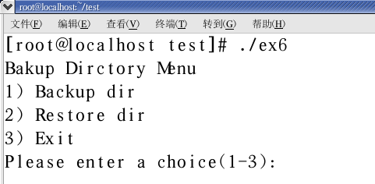
  - 功能：
    - 选择1，对输入的目录进行备份，备份目录为：/tmp
    - 选择2，实现对备份目录的恢复，恢复到当前目录下
    - 选择0，退出
  - 要求用函数实现：
    - backup()：实现目录的备份，生成.tar.gz文件
    - restore()：实现目录的恢复
    - testdir()：对输入的目录名进行判断，若目录名不存在，给出错误提示。

四、源程序清单、测试数据及结果
1、通配符的使用
- 进入/etc目录并且将此处所有文件以列ls表显示
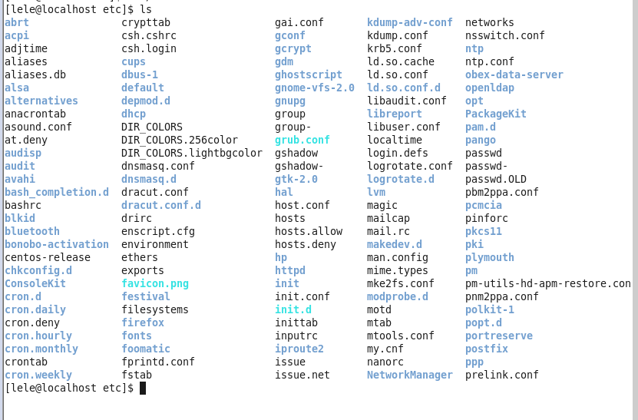
- 要求用带有通配符的ls命令来显示文件名，实现：
  - 以conf结束
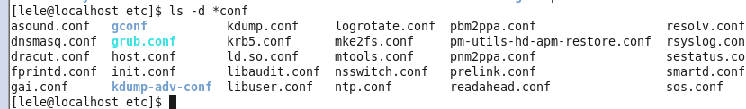
  - 以d 或D开始
  - 在文件名的第五个位置包括一个o
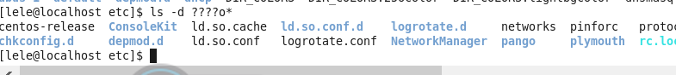
  - 包含单词tab
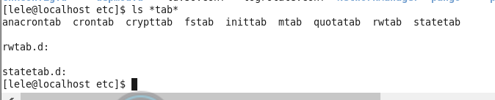
  - 以数字结尾
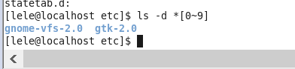
  - 不以数字结尾
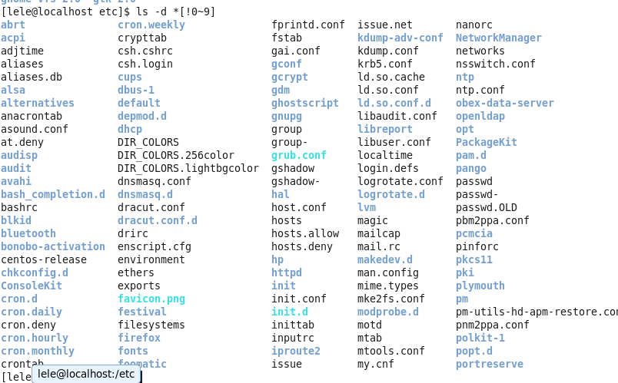
- 如果你执行命令ls -d ?[!y]*[e-f]将会发生什么情况？能与之匹配的最短文件名是什么？执行这些命令来验证你的答案。
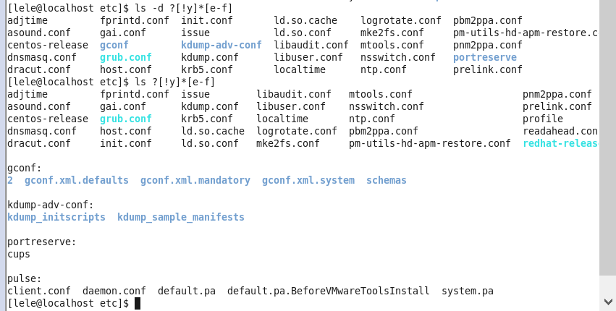
2、重定向
- 使用cat命令和指令来创建一个包含几行文本名为junk的文件。
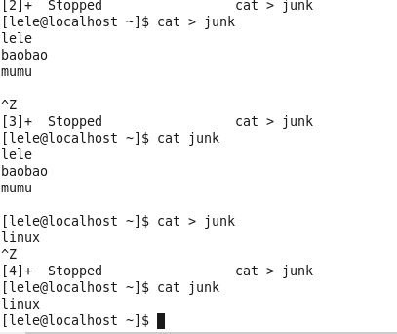
- 使用重定向junk文件中追加几行文本。然后查看junk文件的内容并且检查你刚刚所创建的文本是否都存在。
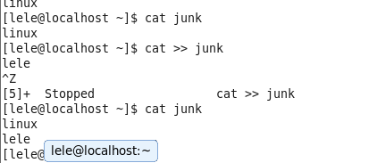
都存在
3、管道
- 统计你当前目录所有文件的数目。使用管道,而不是手动地统计所有文件
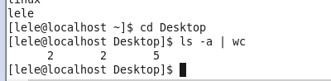
- ls > tempfile ; wc -l tempfile是否和你刚刚使用的管道功能相同？为什么或者为什么不？
功能相同，管道的功能是将ls的输出传递给wc-l作为参数
而本题是将ls命令的输出重定向到temofile文件，在将tempile作为wc-l的输出
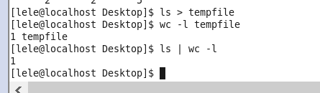
- 将多个用户文件联合为一个大文件。
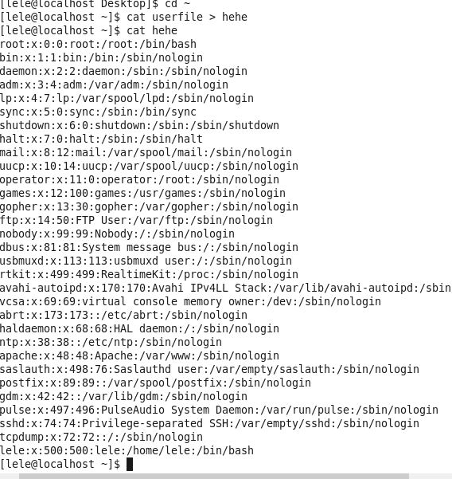
4、shell变量
- 显示由你当前进程环境所定义的所有变量。并且显示出当前输出的所有变量。
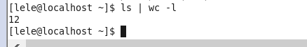
- 创建一个变量x并初始化值为10。检查这个变量的值。再次，显示当前进程环境的所有变量。
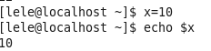
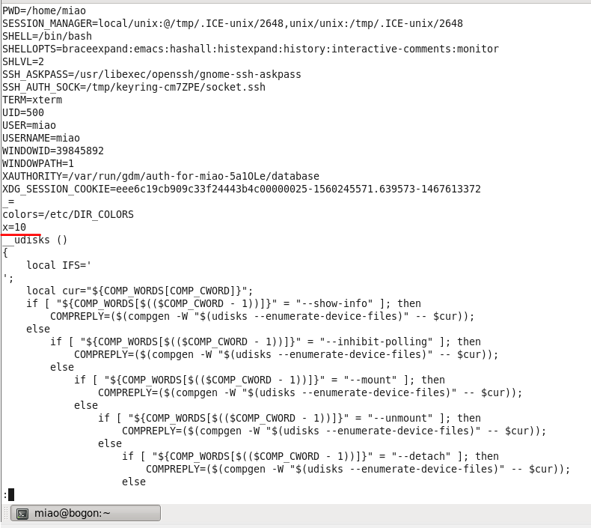
- 创建一个subshell.查看变量x在subshell下的值是什么？
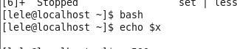
- 将x设置为500并返回到父进程。当前x的值是什么？为什么？
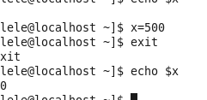
- 确保子进程继承了x。如下实现：
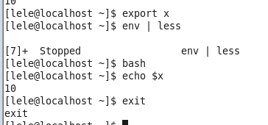
5、建立下面的脚本，运行并分析输出结果，并给出代码注释。
- ex1
#!/bin/bash
#shell special character
echo "current directory is `pwd`" //打印工作目录
echo "current directory is 'pwd'"
echo "home directory is $HOME" //输出当前用户
echo "file*.?" //输出以file开头的文件
today=`date`
echo Today is :$today //输出今天的日期
ls ex*
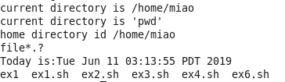
- ex2
#!/bin/bash
#bash script programming
if test $# == 0
then
ls -l|grep '^d' //测试参数的个数为0时列出当前目录下的目录
else
for i
do
ls -l $i|grep '^d' //不为0时，列出所选目录的子目录
done
fi
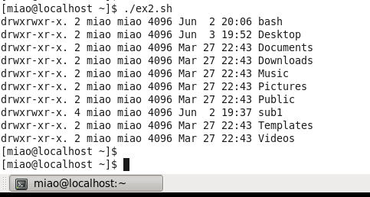
- ex3
case $1 in
-b) count=`grep ^b $2 | wc -l` //参数为-b时，统计b开头的文本行数
echo "The number of lines in $2 that start with b is $count.";;
-s) count=`grep ^s $2 | wc -l`//参数为-s时，统计s开头的文本行数
echo "The number of lines in $2 that start with s is $count.";;
*) echo "That option is not recognized.";;
esac
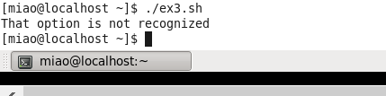
- ex4
dir=$1;shift
if [ -d $dir ]
then
cd $dir //第一个参数为目录，切换路径到所输入的目录
for name// 循环遍历其余参数
do
if [ -f $name ] //判断参数是否是普通文件
then
cat $name //如果是输出文件名
echo "End of ${dir}/$name"
else
echo "Invalid file name:${dir}/$name"
fi
done
else
echo "Bad directory name:$dir"
fi

6、编写脚本
- 编写shell 脚本，计算1-100 的和；
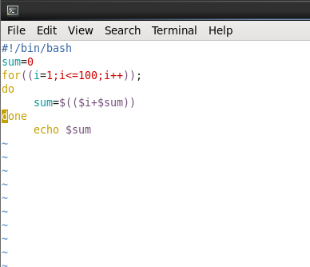
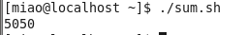
- 编写shell 脚本，要求输入一个数字，然后计算出从1 到输入数字的和，要求，如果输入的数字小于1，则重新输入，直到输入正确的数字为止；
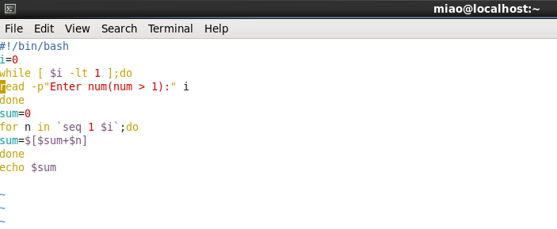
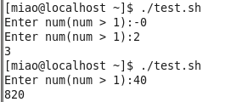
- 编写shell 脚本，把/home目录下的所有目录拷贝到/tmp目录下；
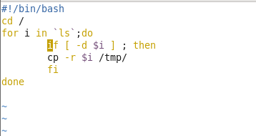
- 编写shell程序ex6，根据要求对给定目录进行备份和恢复。界面如图所示：
  - 功能：
    - 选择1，对输入的目录进行备份，备份目录为：/tmp
    - 选择2，实现对备份目录的恢复，恢复到当前目录下
    - 选择0，退出
  - 要求用函数实现：
    - backup()：实现目录的备份，生成.tar.gz文件
    - restore()：实现目录的恢复
    - testdir()：对输入的目录名进行判断，若目录名不存在，给出错误提示。
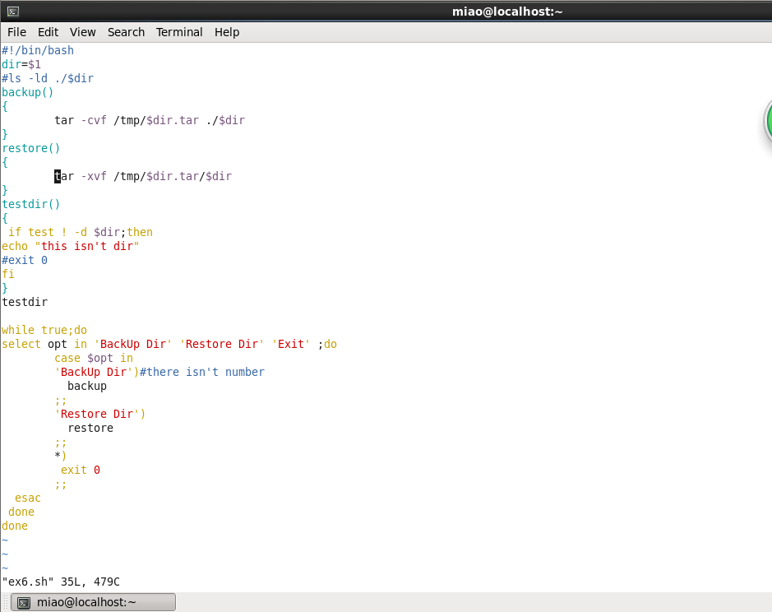

五、实验小结
本次实验主要掌握了管道的使用方法、通配符的分类以及使用、重定向的操作等具体的使用，还会编写简单的shell脚本，通过本次的实验对Linux有了进一步的认知。

有了进一步的认识。

